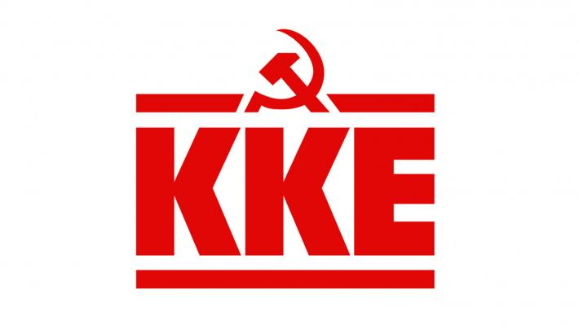
ΑΝΑΚΟΙΝΩΣΗ-ΠΡΟΣΚΛΗΣΗ

- Την Παρασκευή 1^{η} Ιουλίου διοργανώνουμε ένα μικρό γλέντι στην καντίνα στον Μπροστά Αετό. Η είσοδος θα γίνεται μόνο με προσκλήσεις.

- Λόγω του μικρού χώρου έχει εκδοθεί περιορισμένος αριθμός προσκλήσεων.

- Η τιμή είναι δώδεκα (12 ) ευρώ και είναι μόνο για το φαγητό. Το ποτό θα χρεωθεί ξεχωριστά.

- Ώρα προσέλευσης 09:00 μ.μ.

Τηλ.Επ/νίας: 6945935314 (Νώντας Μαυροκέφαλος)

ΚΚΕ ΚΟΒ ΙΘΑΚΗΣ

